КАТАЛОГ ГЛАДИОЛУСОВ УРОЖАЯ 2019 г.

членов московского клуба гладиолусоводов

Гарановых Наталии Семеновны и Юрия Васильевича.

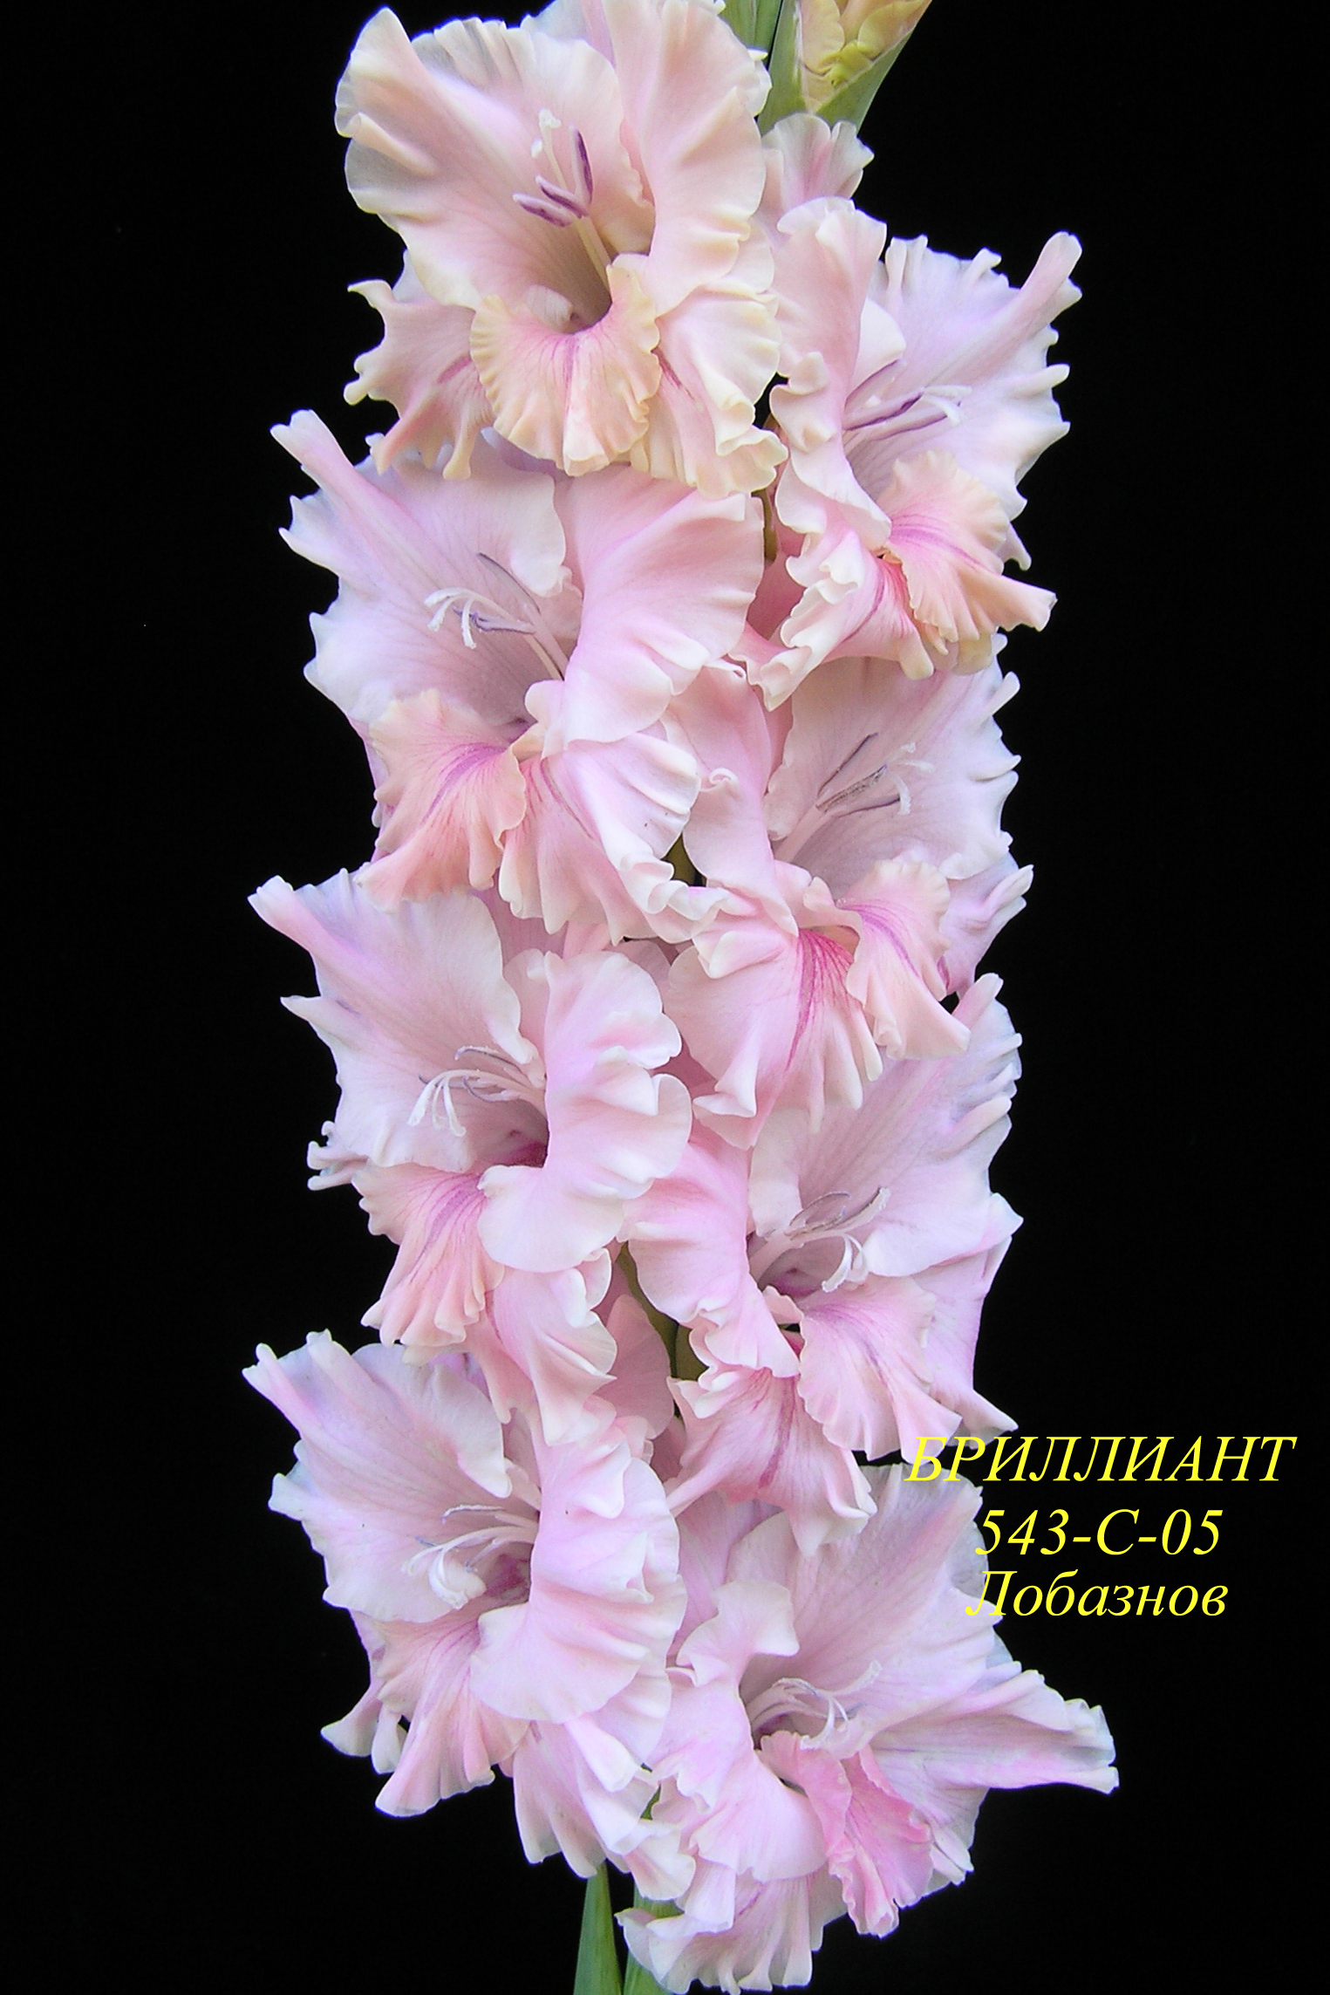
В каталог включены лучшие сорта отечественной и зарубежной селекции, как уже хорошо зарекомендовавшие себя, а также новинки и суперновинки.
В данном каталоге по каждому сорту указаны: порядковый номер, стоимостная группа(категория сорта), классификационный шифр, название, год интродукции, оригинатор, срок цветения, тип гофрировки, краткое описание, число бутонов в колосе / число одновременно открытых цветков (для цветов, выращенных из луковиц 1 –го разбора).
После краткого описания сорта в скобках указано наличие луковиц по разборам в данном сорте и количество детки, которое может продаваться с одной луковицей данного сорта (ДН - означает отсутствие летки в данном сорте)
В каталоге приняты следующие обозначения:
Срок цветения:
ОР – очень ранний, Р – ранний, РС – раннесредний, С – средний, СП – среднепоздний.
Тип гофрировки:
Г – гофрированный, СГ – сильногофрированный, ССГ – супергофрированный.
ИД - идеально двухрядный.
МВ- московская выставка
 |  | БЕЛЫЕ
- 1 | 5 | 401 АЛЕКСАНДР ЛУКАШЕНКО. 06, Ушаков, С, СГ. Мощный стройный белый с небольшим пятнм на нижних лепестках из красных штрихов. 22/8-10. (I, 10Д)
 | 2 | 401 ДРЕВГРЕБНЕНСКИЙ ХРАМ. 17, Киселёв, РС, СГ.Высота растения 140- 150 см., длина колоса 70-75 см., количество бутонов в колосе 20-23, держит открытыми до 9 плотнофактурных белых сильно гофрированных цветков (СГ), нижний лепесток украшен сиреневой кистью, диаметр цветка ф 13-14 см.Устойчивость к болезням высокая. ( I, 5Д )
 | Б | 501 РОССИЯ ЛЮЬЛЮ И ВЕРЮ. 19, Киселев, С,ССГ. Белоснежный, с легким сиреневым напылением внутри горла, ткани плотные, колос прямой и прочный 160/75, 20/9.Суперновинка 2019 года! Отличная срезка. Сорт — Шедевр! (I, II, III, Д нет)
- 3 | 2 | 501 СОЛНЕЧНАЯ УЛЫБКА. 17, РС, Г. Молочно – белый, на нижних лепестках яркое красное пятно. (I, II, 5Д)
- 4 | 4 | 500 УЗОРЧАТАЯ СНЕЖИНКА. 12, Кузнецов, С, ССГ. Волшебный сорт селекции Михаила Алексеевича Кузнецова. Название сорта отображает форму цветка и его супергофрировку. Поистине легендарный сорт — единственный сорт гладиолусов, получивший золотую медаль на Московской Международной выставке цветов, один из двух сортов, имеющий 20 чемпионских титулов. (I, III, 5Д)
- 5 | 5 | 500 ТОЛЬКО ТЫ. 03, Елисеев, РС, Г. Чисто белый, высокий, рано цветущий, хорошо растет. 22/8. Чемпион многих МВ. ( I, II ,10Д )
- 6 | 4 | 500 ЮБИЛЕЙНЫЙ ПИТЕР, 08, Трифонов, СР, ССГ. Высокорослый и эффектный с крупными супергофрированными белыми цветками суперплотной фактуры с кремовыми тонами на нижнем лепестке. (I, 5Д)
 |  | ЗЕЛЁНЫЕ
- 7 | 5 | 502 ЗЕЛЕНЫЙ ШУМ, 02, Дыбов, РС, СГ, светло зеленый с небольшими красно-коричневыми пятнышками в зеве, 23/10 (I, 5Д)
 | 1 | 402 ЛЕСНОЙ ГОРОДОК. 17, Киселёв. Р, ССГ, 22/9, 150 см  Изящный светло - зелёный, гофрировка супер. Длина соцветия 75 см, диаметр цветка 13 см. (I, 5Д)
- 9 | 4 | 503 ОАЗИС, 09,Лобазнов, РС ,СГ. Стройный с плотной укладкой цветков. Строение цветка как у сорта Перо Павлина II. Верхние лепестки бело-розовые. Нижние лепестки более насыщенно-зелёные,сильно гофрированные. Красоту добавляет красное штриховое пятно. До 20 цветков в соцветии. (I, II, 5Д)
 | 5 | 403. РУБИН В ИЗУМРУДЕ 07. Киселёв, Р, СГ, 135 см Мощный нежно-салатовый гладиолус, нижний лепесток золотистый с красивым рубиновым пятном. Декоративность 100 баллов. Ранняя срезка. (I, II, III, 5Д)
 | 1 | 402 РУССКАЯ СКАЗКА.17, Киселёв. Р, ССГ, 20/9, 130 см.  Любителям Экзотики! Уникальный цветок. Салатовый, по краю всех лепестков сильная зелёная бахрома. Длина соцветия 60 см, диаметр цветка 12 см. (I, II, 5Д)
 |  | ЖЕЛТЫЕ И КРЕМОВЫЕ.
- 1 | 4 | 413 УТРО, 10, Ушаков. С, Г. Хорошо уложенные цветки умеренной гофрировки с приятным сочетанием кремового и розового цвета . (I, 5Д)
 |  | ОРАНЖЕВЫЕ И ПАЛЕВЫЕ.
- 1 | 5 | 525 БЛЕСК ЯНТАРЯ, 06, Киселев, РС, СГ. Палевый с отблеском янтаря, горло сиреневатое, красиво гофрирован. 19-20/8-9. ( I, 5Д)
 | 1 | 524 ВОСХИТИТЕЛЬНЫЙ. 17, Киселев. РС, СГ, 160\70, 20\8. Эффектный светло-оранжевый, нижний лепесток сочнее. Мощный. (I, II, III, 5Д)
- 2 | 5 | 523 ГАРМОНИЯ. 83, Громов, РС, СГ. Ранний вариант знаменитого сорта Звуки саксофона, 22-24/8-10 (I, 10Д)
- 2 | 5 | 525 ЛИЗАВЕТА 04, Логутинский, С, Г, теплый оранжевый цвет с нежной малиновой подсветкой, крупные цветки (до 16 см) с мягкой, волнистой гофрировкой, фактура лепестков плотная, 20/8. (I, II, 5Д)
- 2 | 5 | 420 МАЙЯ ПЛИСЕЦКАЯ, 97, Громов. С, ССГ, светло-палевый со слабым лососевым оттенком, ткань лепестков прозрачная шелковисто-восковая, 23/8. ( I, 10Д)
- 2 | 5 | 527 СОКОЛЬНИКИ. 97, Громов. С СГ, персиково-розовый с небольшим вишневым пятном, очень мощный, отлично сложен, 24/9 (I, II, Д-нет)
 |  | ЛОСОСЕВЫЕ.
 | 1 | 435 ПРИЗ. 17, Киселёв. РС,CСГ. Лососевый, на нижнем лепестке красное пятно, гофре супер. (I, II, 5Д)
 |  | РОЗОВЫЕ.
- 3 | 4 | 543 БРИЛЛИАНТ, 05, Лобазнов, С, СГ. Розово-сиреневый с палевой окантовкой, 21/9 цветков, великолепная укладка цветков, плотная ткань лепестков. Сорт-шедевр!  (I, II, 5Д)
- 3 | 5 | 544 ВИКТОР АСТАФЬЕВ, 05, Кисилев, СР, СГ кораллово-розовый с небольшим муарово-красным пятнышком на нижнем лепестке, хорошо растет 23/8. ( II, III, 5Д)
 | 5 | 540 КУЗНЕЦОВСКИЙ ФАРФОР, 10, Кузнецов, С, СГ. Величественный бело-розовый с перламутровым отблеском. Очень мощный, цветки сильно гофрированные с суперплотной («фарфоровой») фактурой. Чемпион МВ. (I, III, 5Д)
 |  | КРАСНЫЕ
 |  | 554 БАТЯ, 17, Киселев . С, СГ, 170\80, 20-22\9. Мощный ярко-красный, очень хорош для выращивания на срезку. (I, 5Д)
 | 4 | 558 БАРХАТНЫЙ. 15,Лобазнов. РС, Г. Темноерасный с бархатистой тканью.
- 3 | 3 | 456 БРАВИСИМО. 14 Лобазнов, Р, СГ, 19/9.  Тёмно-красный, цветок 12см. Сорт прекрасно растёт, размножается, имеет хорошее здоровье, плотное соцветие. ( I, II, 5Д)
 | 5 | 458 ДЕМОН, 09, Баранов, С, Г, 24/8-9 (135-70/75), черно-красный с хорошими выставочными характеристиками. ( I, II, 5Д)
 | Б | 556 ДОБРЫНЯ .19, Баранов. С, Г. Насыщенно-красный, срезочный. (I, II, III, 5Д)
- 4 | 5 | 554 ОГНЕННЫЙ ТАНЕЦ, 10, Дыбов, РС, Г. Чистый красный, очень яркий, прекрасно уложен. Великолепный сорт большого мастера. (II, III Д-нет)
- 4 | 3 | 556 ПОЛКОВОДЕЦ СУВОРОВ. 14 А.Баранов, С, Г-СГ, 24/8-9, 150 см. Насыщенно-красный, хорошая гофрировка. Длина соцветия 75 см, цветок 13 см. ( II, III, 5Д)
 | 3 | 556 ПОТОМОК ДЖАНГЛА 15, Лобазнов. РС, СГ, 19/8, 140 см  Тёмно-красный, по форме цветка и окраске напоминает сорт Джангл Флауэр. Соцветие 60 см, цветок 15 см. (I, 10Д)
- 4 | 5 | 458 ЧЕРННЫЙ БАРХАТ, 01, Шмитс. С, Г, темно-вишневого, почти черного цвета ИД, 20-22/8-10. Уникальный сорт в разряде черных. (I, II, III, 5Д)
 |  | МАЛИНОВЫЕ.
- 4 | 5 | 565 ГОРЯЩЕЕ СЕРДЦЕ, 10, Дыбов, С, СГ. Цветки округлой формы красно-малинового цвета с высветлением в горле с преобладанием малинового оттенка на нижнем лепестке. Стройный, хорошо гофрирован, прекрасно уложен. 22-24/8-10. Хорошо растет, хорошо размножается. Прекрасный сорт. (I, 10Д)
- 4 | 5 | 465 ГРАФ МОНТЕКРИСТО. 08, Максимов, РС, СГ, 140см, 19/7. Малиновый, в роспуске боковые лепестки светлее. Тычинки сиреневые. ( I, II, III, 10Д)
- 4 | 5 | 563.МУЗЫКА ЛЮБВИ. 09, Киселёв, С, Г, 22/8, 140 см. Большие светлые нежно-розовато-малиновые цветы. Края лепестков с малиновой окантовкой. Прямой прочный колос. Соцветие (70 см) с плотной укладкой цветов. Срезочный орт! (I, 5 Д)
 | 5 | 561 ПОДМОСКОВЬЕ, 99 , Кузнецов. СП, Г, Нежно малиновый насыщенным пятном, мощный, 24-26/10, чемпион многих МВ. . (I, II, 5Д)
- 5 | 5 | 463 ХОРОШЕЕ НАСТРОЕНИЕ. 08, Ушаков, С, СГ. Светло-малиновый с усилением окраски к краям лепестков, желтое пятно на нижнем лепестке. (I, II, 10Д)
- 5 | 5 | 468 ФЛОС, 03, Васильев, С, ССГ. Замечательный во всех отношениях: прекрасно сложенный колос из 23 бутонов держит открытыми 8-9 сильно гофрированных вишнево-малиновых цветков чистого приятного тона. Призер выставок. ( I, Д-нет)
 |  | СИРЕНЕВЫЕ и ЛИЛОВЫЕ.
- 5 | 5 | 575 АФРОДИТА. 05, Дыбов, РС, СГ. Мощный , но исключительно нежный. Эффектное соцветие из крупных нежно-сиреневых цветков, низ цветков белоснежный. 24/8-10. (I, Д-нет)
- 5 | 5 | 478 БРОДВЕЙ, 04, Аллеман, РС,Г, 24:8/АО/, крупный чистый пурпурный с сильной гофрировкой. (I, 5 Д)
- 5 | 4 | 473. СИРЕНЕВАЯ СКАЗКА. 12.Киселев, РС. Светло – сиреневый с салатовым оттенком, на нижних лепестках сиреневое пятно. По краю внутренних лепестков проходит проходит сочная зеленая бахрома. Экзотика. (I, 10 5Д)
 | 1 | 476.СИРЕНЕВЫЙ БАНТ. 17, Киселёв. РС, ССГ, 20/8, 150см. Сочно-сиреневый, гофре супер. Шикарные букеты. Призёр Московской выставки!  (I, II, III, 5Д)
 |  | ГОЛУБЫЕ И ФИОЛЕТОВЫЕ.
 | 4 | 484 АДМИРАЛ УШАКОВ, 09, Баранов, рс, г-гг, 25:8 (150-85-13), сине-фиолетовый средней тональности с высветлением в горле, один из наилучших синих на сегодняшний день . ( I, II, III, Д-нет)
- 6 | 3 | 485. ЛЕДНИКОВЫЙ ПЕРИОД. 14. Васильев, СГ, 21/9. Сине-голубые цветы, края лепестков окрашены гуще. На нижнем лепестке белое пятно. Очень красивая сильная гофрировка плотно уложенных цветков. (I, II, 10Д)
 |  | КОРИЧНЕВЫЕ И ДЫМЧАТЫЕ.
- 6 | 4 | 490 БАРБИЗОН, 98, Бейтс. С, СГ, лососево-дымчатый, высокий с плотной фактурой цветков, легко растет и размножается, 22/9. ( I, II, 5Д)
- 6 | 5 | 492 ИЗАБЕЛЛА Дыбов, 2011, С, Г . Оригинальный, дымчато-пепельно-коричневый. На нижних лепестках переливчатое красно-коричневое пятно с плавным переходом тональностей. Идеально уложенный жесткий колос из 22 бутонов держит открытыми 8 широко открытых цветков. ( I, II, Д-нет)
- 6 | 4 | 599 ГОЛИАФ, 04, Бейтс, С, Г. Огромный темно-каштановый гигант с четким белым пятном, мощный. 23:8-9, Лидер МВ. (I, II Д -нет)

ТАБЛИЦА ЦЕН.

Категория | Цена 1 луковицы (руб.) |  |  | Цена Д (руб)
сорта | разбор |  |  | 10д 1 фракции | 5д 1 фракции
 | I | II | III

Б | 250 | 200 | 150 |  | 150
1 | 200 | 150 | 100 | 250 | 125
2 | 150 | 100 | 75 | 180 | 90
3 | 100 | 75 | 50 | 100 | 50
4 | 80 | 60 | 40 | 80 | 40
5 | 70 | 50 | 35 | 70 | 35
6 | 60 | 40 | 30 | 60 | 30

Примечание: | 1.Луковица 1-го разбора имеет диаметр ≥ 32мм;  2-го 25 ÷ 31 мм;  3-го 15 ÷ 24 мм;  2. Детка 1-ой фракции имеет диаметр ≥ 5 мм.  2-ой фракции имеет диаметр 3-5 мм и стоит  вдвое дешевле 1-ой фракции.  3. Детки продаются только в комплекте  с луковицами!

ГАРАНОВА Наталия Семёновна
ГАРАНОВ Юрий Васильевич
Сайт: http://www.gladum.narod.ru/
Тел: (499) 476-2809, 8-905-705-0024,
E-mail: gjv@bk.ru

